EJERCICIOS JQUERY - EVENTOS

1. Partiremos de la base de de que tenemos una página parecida a esta.

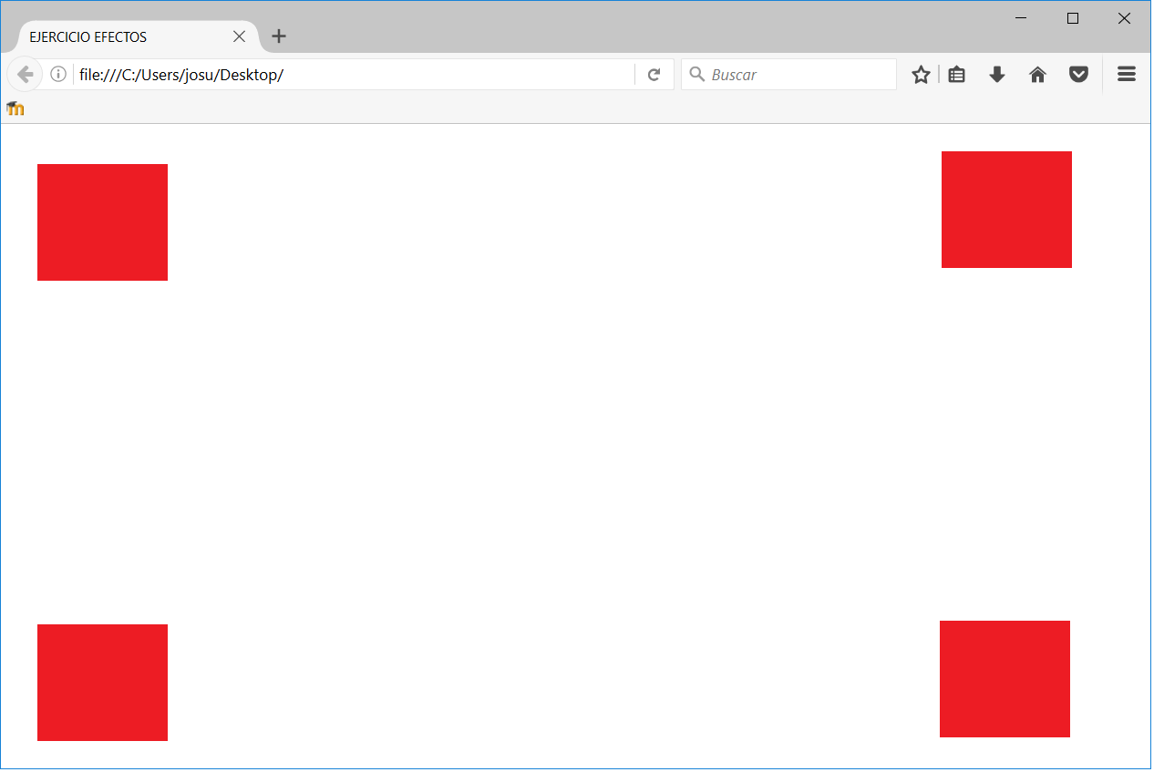

* Cuando hagamos click encima de algún cuadrado, este se volverá un poco más grande, y si hacemos click en uno que ya esta agrandado volverá a su tamaño. Solo puede estar un cuadrado aumentado de tamaño.
* Al hacer doble click, el cuadrado en cuestión se desvanecerá y volverá a aparecer pero con el color cambiado.
* Con las teclas de las flechas podremos mover el cuadrado que este agrandado. Si por algún casual se cruzara con otro de los cuadrados, el cuadrado que se está moviendo se borrara.